ГУАП  
КАФЕДРА № 41

ОТЧЕТ   
ЗАЩИЩЕН С ОЦЕНКОЙ

ПРЕПОДАВАТЕЛЬ

|  |  |  |  |  |
| --- | --- | --- | --- | --- |
| доцент |  |  |  | А.В. Аграновский |
| должность, уч. степень, звание |  | подпись, дата |  | инициалы, фамилия |

|  |
| --- |
| ОТЧЕТ О ЛАБОРАТОРНОЙ РАБОТЕ |
| СМЕШАННЫЕ АЛГОРИТМЫ |
| по курсу: ТЕХНОЛОГИИ ПРОГРАММИРОВАНИЯ |

РАБОТУ ВЫПОЛНИЛ

|  |  |  |  |  |  |
| --- | --- | --- | --- | --- | --- |
| СТУДЕНТ ГР. № | М023 |  |  |  | Д.А. Трегуб |
|  |  |  | подпись, дата |  | инициалы, фамилия |

Санкт-Петербург 2022

ПОСТАНОВКА ЗАДАЧИ

Задание № 8  
Задана последовательность символов. Определить, является ли последовательность палиндромом

Требования к программе:  
Цель программы: вывод сообщение о соответствие палиндрому или сообщения об ошибке. На вход подаётся строка. Выходными данными является сообщение о соответствие палиндрому или сообщения по ошибке.

ОПИСАНИЕ РАЗРАБОТАННОЙ ПРОГРАММЫ

Таблица 1 - Описание переменных

|  |  |  |
| --- | --- | --- |
| Имя переменной | Тип переменной | Назначение |
| stroka | Str | Хранение изначальной строки |
| result | Str | Хранение результата работы функции |
| key | Str | Ключ для продолжения работы программы |

На вход подаётся строка stroka.

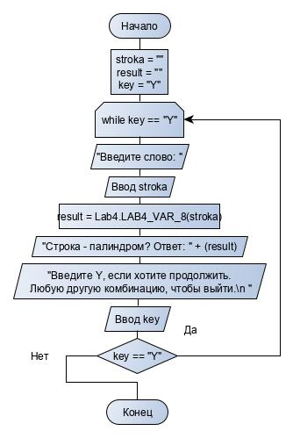

Рисунок 1 – функция main

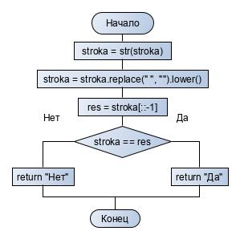

Рисунок 2 - функция LAB4_VAR_8

ОПИСАНИЕ ТЕСТОВОГО НАБОРА

Таблица 2 - Тестовый набор

|  |  |  |  |
| --- | --- | --- | --- |
| Описание тестового случая | Входные данные | Ожидаемый результат | Результат теста |
| Передана строка палиндром | довод | “Да” | OK |
| Передана строка не палиндром | повод | “Нет” | OK |
| Передана строка палиндром записанная разным регистром | ДовОд | “Да” | OK |
| Введено число - палиндром | 121 | “Да” | OK |
| Введено число, не являющееся палиндромом | 1215 | “Нет” | OK |
| Введено логическое значение | True | “Нет” | OK |

ПРИМЕР РАБОТЫ ПРОГРАММЫ

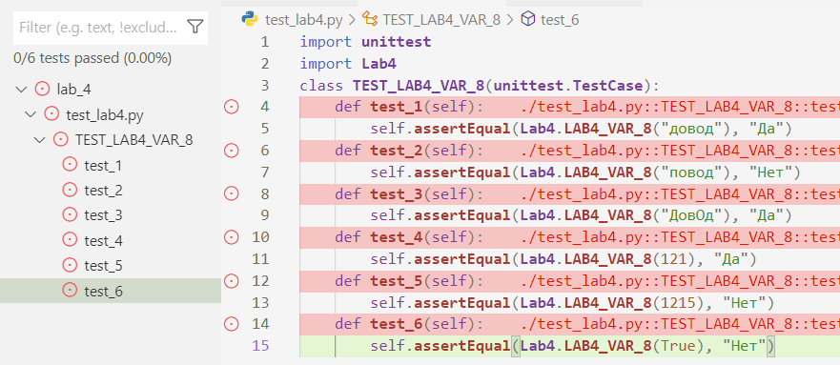

Рисунок 3 - Результат работы тестов до написания программы

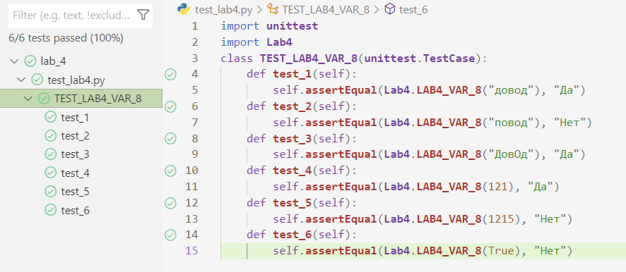

Рисунок 4 - Результат работы тестов после написания программы

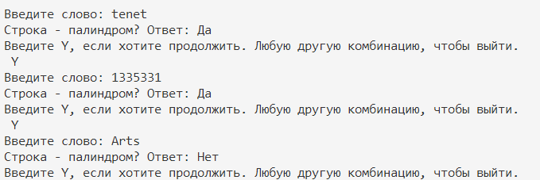

Рисунок 5 - Результат работы программы

ВЫВОД

Были улучшены навыки работы с python, изучена работа со смешанными алгоритмами, была выполнена поставленная задача. Была составлена и успешно протестирована программа.

ПРИЛОЖЕНИЯ

Приложение 1

Код программы

Код тестов:

import **unittest**

import **Lab4**

class **TEST_LAB4_VAR_8**(**unittest**.**TestCase**):

    def **test_1**(self):

        self.**assertEqual**(**Lab4**.**LAB4_VAR_8**("довод"), "Да")

    def **test_2**(self):

        self.**assertEqual**(**Lab4**.**LAB4_VAR_8**("повод"), "Нет")

    def **test_3**(self):

        self.**assertEqual**(**Lab4**.**LAB4_VAR_8**("ДовОд"), "Да")

    def **test_4**(self):

        self.**assertEqual**(**Lab4**.**LAB4_VAR_8**(121), "Да")

    def **test_5**(self):

        self.**assertEqual**(**Lab4**.**LAB4_VAR_8**(1215), "Нет")

    def **test_6**(self):

        self.**assertEqual**(**Lab4**.**LAB4_VAR_8**(True), "Нет")

Код функции LAB4_VAR_8:

def **LAB4_VAR_8**(stroka):

    stroka = **str**(stroka)

    stroka = stroka.**replace**(" ", "").**lower**() *#Убрать из строки пробелы, преобразовать все символы в нижний регистр*

    res = stroka[::-1] *#Скопировать строку с конца*

    if stroka == res: *#Если строки равны*

        return "Да"

    return "Нет"

Код функции main:

import **Lab4**

*#Иницилизация переменных*

stroka = ""

result = ""

key = "Y"

*#Начало бесконечного цикла*

while key == "Y":

        stroka = **str**(**input**("Введите слово: "))*#Ввод строки*

        result = **Lab4**.**LAB4_VAR_8**(stroka)*#Вызов функции и запись результата её работы в переменную*

**print**("Строка - палиндром? Ответ: " + (result))*#Вывод в консоль результата*

        key = **str**(**input**("Введите Y, если хотите продолжить. Любую другую комбинацию, чтобы выйти.\n "))*#Ввод комбинации для продолжения или завершения программы*

        if(key == "Y"):

            continue *#Продолжение программы*

        else:

            break *#Завершение программы*

*#Конец бесконечного цикла*